Покорение СНГ
За год успешной работы компания MyTask успела реализовать первый этап выхода на рынок СНГ.
Мы смогли выполнить несколько проектов и получили хороший опыт. Расскажу об этом подробнее на примерах в Казахстане и Армении.
В Казахстане мы оценивали качество обслуживания в магазинах электроники по программе «Тайный покупатель». Помимо фотографирования агенты производили аудиозапись на протяжении всей проверки. За 7 дней мы успели проверить 20 магазинов и сделать более 250 фотографий. Довольны остались все: мы - качеством проверок, агенты - заработанными деньгами, а заказчик - оперативностью и результатами проверок.
Теперь переместимся в солнечную Армению. Казалось бы, перед нами стояла простая задача – с помощью фотографирования проверить наличие рекламы алкогольной продукции на перекрестках города Ереван и в метрополитене. На перекрестках проблем не возникло, чего нельзя сказать о метро. Хочу отметить, что ранее объекты на метрополитене в России мы не проверяли, и это для нас был новый опыт. В Армении подобные исследования – что-то новое, поэтому пришлось столкнуться с проблемой по поиску агентов. Решив эту проблему, мы столкнулись с другой: оказалось, в метро фотографировать запрещено. Вы скажете: «В России тоже запрещено». Согласна, но признайте, друзья, что в Москву приезжают туристы и фотографируют свободно, чего не могу сказать о Ереване. Представьте себе: сотрудники метрополитена, увидев любую фотосъемку, ловят за руку, в прямом смысле этого слова, и начинают «пытать»: «Кто Вы?», «Почему Вы фотографируете?». А могут и заставить удалить все фотографии. Однако наш смелый агент нашел возможность незаметно сделать все необходимые фотографии, и мы успешно реализовали проект.
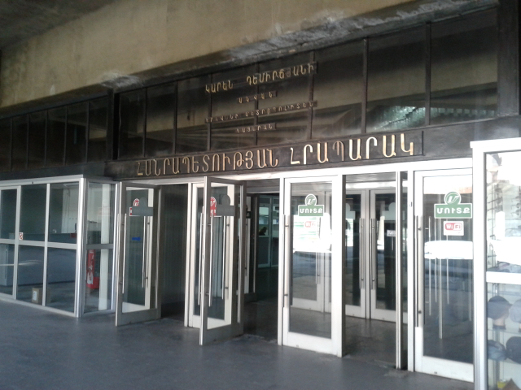
Вход в метро г. Ереван
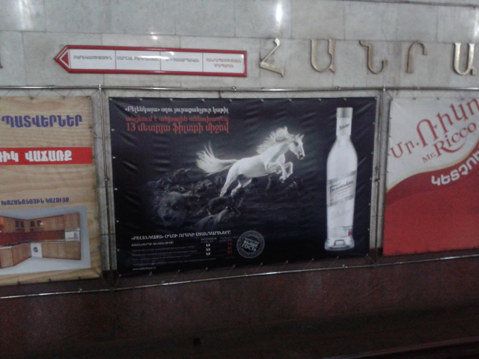
Фотография рекламы в метро г. Ереван
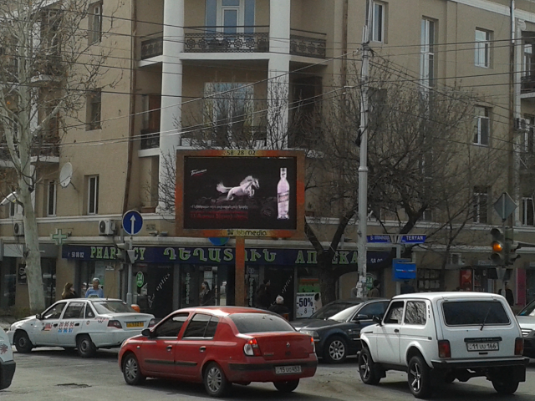
Фотография рекламы на перекрестке города
На достигнутом мы не останавливаемся…
Сейчас ведутся переговоры с заказчиками из других стран СНГ.
Автор: Армине Мирзоян

